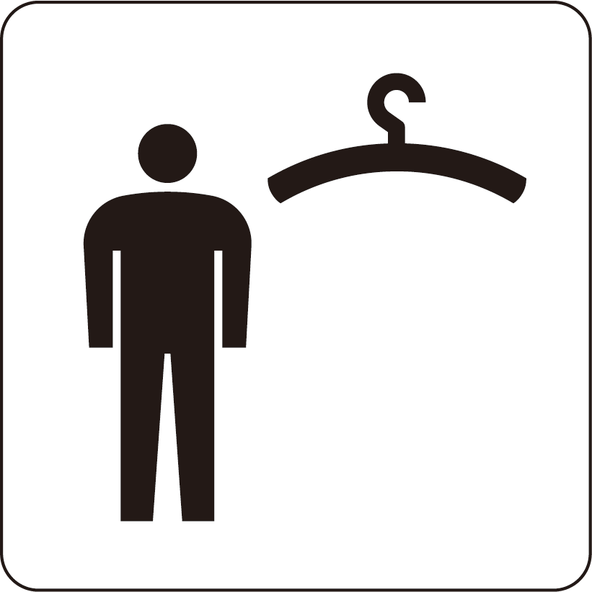
更衣室(男性用)
ふくを きがえる ところ(おとこ)
Dressing Room(Male)

